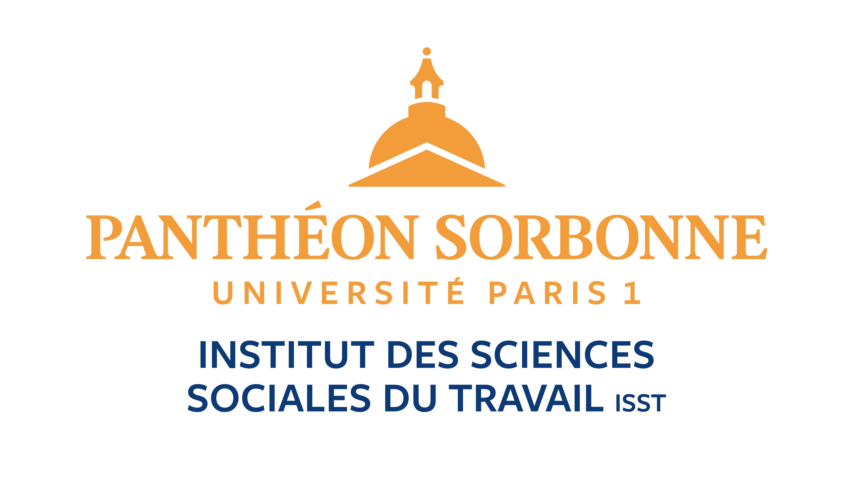
CPH
Thème : les sources et leur articulation
Stage CFE-CGC – 26/27 janvier et 29/30 janvier . 2026
Responsable du stage : Inès MEFTAH (ISST – Université Paris I) Marc-Antoine MARCONTONI (CFE-CGC)
 | Lundi  26 janvier 2026 | Mardi  27 janvier 2026 | Jeudi  28 janvier 2026 | Vendredi  29 janvier 2026
09 h 00 | Présentation de l’ISST,  de la session &  tour de table  Inès MEFTAH (ISST)  Marc-Antoine MARCONTONI (CFE-CGC)  1/ Les sources nationales  Inès MEFTAH-HEGEDUS,  Juriste (ISST) | 3/ L’ARTICULATION DES SOURCES CONVENTIONNELLES  +  L’ARTICULATION DES USAGES D’ENTREPRISES AVEC LES AUTRES SOURCES  Inès MEFTAH-HEGEDUS  Juriste (ISST) | Présentation de l’ISST,  de la session &  tour de table  Inès MEFTAH (ISST)  Marc-Antoine MARCONTONI (CFE-CGC)  1/Les sources nationales  Inès MEFTAH-HEGEDUS,  Juriste (ISST) | 3/ L’ARTICULATION DES SOURCES CONVENTIONNELLES  +  L’ARTICULATION DES USAGES D’ENTREPRISES AVEC LES AUTRES SOURCES  Inès MEFTAH-HEGEDUS  Juriste (ISST
12 h 30
14h  17 h 30 | 2/ Les sources supra-nationales  Mathieu Jantet-Hidalgo  Avocat ( Michel Henry et associés) | 4/ L’ARTICULATION DU CONTRAT DE TRAVAIL AVEC LES AUTRES SOURCES  Inès Meftah-Hegedus  Juriste (ISST) | 2/ Les sources supra-nationales  Mathieu Jantet-Hidalgo  Avocat ( Michel Henry et associés) | 4/ L’ARTICULATION DU CONTRAT DE TRAVAIL AVEC LES AUTRES SOURCES  Inès Meftah-Hegedus  Juriste (ISST)

PRÉSENTATION DE LA SESSION

PUBLIC :

Conseillers prud’hommes qu’ils soient nouvellement nommés ou renouvelés.

PRÉREQUIS :
Aucun

OBJECTIFS :
Apport de connaissances ou rappel en matière de diversité des sources et de leur application dans le cadre des mandats de Conseiller prud’hommes.

THÉMATIQUES
Trois grandes thématiques structurantes seront abordées et déclinées dans des demi-journées :
- Les sources nationales
- Les sources supra-nationales
- L’articulation du contrat de travail avec les autres sources

Lundi :
- Matin : l’accueil des participants sera suivi d’une présentation de l’ISST et de la session puis d’un tour de table durant lequel les stagiaires se présenteront et formuleront leurs attentes au regard de la session.
- La deuxième partie de matinée sera consacrée aux sources de droit nationales. Il s’agit de présenter la place des règles de droit applicables et notamment de la loi.

- Après-midi : L’après-midi sera l’occasion d’analyser la diversité des sources supranationales. Ainsi que la place du droit international, les conflits de loi et la loi applicable en cas de contrat de travail internationale.

Mardi :
- Matin : la demi-journée portera sur les sources conventionnelles et l’articulation des niveaux de négociation. Il convient également d’analyser la place des usages dans ce cadre.
- Après-midi : la dernière séquence sera l’occasion d’étudier l’articulation du contrat de travail avec les autres sources et la mise en œuvre du principe de faveur. Dans ce contexte, il convient de mettre en évidence l’évanescence du principe de faveur.

Jeudi :
- Matin : l’accueil des participants sera suivi d’une présentation de l’ISST et de la session puis d’un tour de table durant lequel les stagiaires se présenteront et formuleront leurs attentes au regard de la session.
- La deuxième partie de matinée sera consacrée aux sources de droit nationales. Il s’agit de présenter la place des règles de droit applicables et notamment de la loi.

- Après-midi : L’après-midi sera l’occasion d’analyser la diversité des sources supranationales. Ainsi que la place du droit international, les conflits de loi et la loi applicable en cas de contrat de travail internationale.

Vendredi :

- Matin : la demi-journée portera sur les sources conventionnelles et l’articulation des niveaux de négociation. Il convient également d’analyser la place des usages dans ce cadre.
- Après-midi : la dernière séquence sera l’occasion d’étudier l’articulation du contrat de travail avec les autres sources et la mise en œuvre du principe de faveur. Dans ce contexte, il convient de mettre en évidence l’évanescence du principe de faveur.

